- О профилактике расстройств зрения у детей
В связи с началом нового учебного года Роспотребнадзор напоминает, что необходимо обращать внимание на развитие зрения у детей. Очень важно максимально расширять профилактические мероприятия с дошкольного возраста, когда ещё можно способствовать правильному возрастному развитию зрения.
Организм ребенка восприимчив ко всякого рода воздействиям, поэтому именно в детском возрасте следует заниматься развитием зрения и профилактикой заболеваний глаз.
Хорошее зрение зависит от множества самых разнообразных факторов как внутренних (наличие болезней, характер питания, наследственная предрасположенность и т.д.), так и внешних (различные ушибы, падения, травмы глаза, плохие условия зрительной работы и т.д.).
Параллельно с ростом и развитием всего детского организма наблюдается большая изменчивость всех элементов глаза и формирование его оптической системы. Этот процесс особенно интенсивно протекает в период от 1 года до 5 лет жизни ребенка. В этом возрасте значительно увеличивается размер глаза, его преломляющая сила, вес глазного яблока.
Сказывается это на изменении остроты зрения (способности глаза видеть предметы четко) и рефракции (преломляющей силе глаза). Острота зрения, равная 1,0 (т.е. норма) формируется у детей не сразу, а колеблется в зависимости от их возраста. Большинство детей при рождении имеет дальнозоркую рефракцию, которая в дошкольном возрасте (от 3 до 5 лет) всё ещё значительно преобладает над нормальной. И только с 6 лет наблюдается тенденция к уменьшению числа детей с дальнозоркостью.
В возрасте от 3 до 7 лет причиной понижения остроты зрения бывает и близорукость. По данным многих авторов, число близоруких детей в дошкольном возрасте увеличивается почти в 2 раза: 1,5% - в 3 года и 3,0% - в 7 лет.
Среди учащихся, поступающих в 1 класс, от 15% до 20% детей имеют остроту зрения ниже 1,0 (правда, чаще вследствие дальнозоркости). Нарушение остроты зрения у таких детей приобретено не в школе, а еще в дошкольном возрасте.
Увлечение родителей ранним приобщением детей дошкольного возраста к буквам, чтению, чрезмерное увлечение гаджетами, когда еще не сформировавшийся глаз подвергается значительной нагрузке, приводит к перегрузке органа зрения, истощению его резервных возможностей и в конечном итоге к расстройствам и заболеваниям глаз.
Если раньше дети дома больше занимались рисованием, лепкой, читали, писали или играли с конструктором, то сейчас эти занятия вытесняет увлечения телевидением и играми на электронных устройствах. Такие занятия требуют постоянного активного участия зрения.
Наиболее частыми формами нарушений зрения в детском возрасте являются косоглазие и близорукость. Лучший способ избежать глазных болезней у детей — это регулярное проведение лечебных осмотров (в возрасте 3 лет - 1 раз в полугодие, а от 4-7 лет - 1 раз в год). Важно помнить, что чем раньше выявлен тот или иной вид зрительных нарушений, тем прогноз лечения благоприятнее.
Как сохранить или улучшить зрение ребенка?
В предупреждении зрительных расстройств ведущую роль играет общее укрепление организма. Для этого у ребенка должен быть определенный распорядок жизни без напряженной длительной зрительной нагрузки в неблагоприятных условиях (недостаточная освещенность, неудобная поза, несоответствие роста размерам мебели). Частое нарушение режима дня выражается в постоянном недосыпании, недостаточном пребывании на свежем воздухе, резком ограничении двигательной активности и т.д.
Правильные зрительные привычки у детей нужно формировать с 2-3 лет. Учите детей периодически моргать, не горбиться, не давайте им возможность смотреть пристально, просите чаще переводить взгляд с ближнего на дальние предметы и обратно. Превратите эти упражнения из игры в привычку. Длительный просмотр телевизора, занятия на компьютере, планшете, мобильном телефоне оказывают неблагоприятное влияние на зрение.
Для охраны зрения детей необходимо правильно организовать занятия в домашних условиях. Чтобы сохранить или улучшить зрение ребенка, нужно подобрать для него соответствующие игрушки и игры. Полезна любая игрушка, которая прыгает, вертится, катится и движется. Полезны любые игры с использованием мяча. Целесообразно уменьшить время игр, способствующих пристальному смотрению (шахматы, шашки, головоломки и т.д.).
Общая продолжительность занятий ребенка дома в течение дня не должна превышать 40 минут в возрасте от 3-х до 5-ти лет и 1-го часа в 6-7 лет. Желательно, чтобы дети занимались как в первую, так и во вторую половину дня, при этом между занятиями необходимо выделять время для активных игр и пребывания на свежем воздухе. Однотипные занятия, связанные с напряжением зрения, должны прерываться каждые 10-15 минут для отдыха.
Следует давать детям возможность походить или побегать по комнате, сделать несколько физкультурных упражнений, подойти к окну и посмотреть вдаль.
Длительность непрерывного просмотра или занятий для дошкольников не должна превышать 30 минут, оптимальное расстояние для зрения - 2,0-5,5 м от экрана телевизора, и 40 см от экрана компьютера, сидеть необходимо не сбоку, а прямо перед экраном. В комнате при этом должно быть обычное естественное или искусственное освещение. Важно, чтобы свет от других источников не попадал в глаза. Во время занятий свет должен падать на книгу, бумагу, тетрадь равномерно, в то же время голова и лицо ребенка должны оставаться в тени. Лучше всего заниматься с настольной лампой, оставляя при этом общее освещение. Особенно это важно в темное время дня. Нужно избегать наклона головы близко к предмету работы, лучшее расстояние для зрительной деятельности - 30-35 см. Желательно исключить из поля зрения ребенка во время работы различные бликующие или отражающие поверхности. И, конечно, не надо забывать о правильном положении тела - стараться сидеть достаточно расслабленным, не сутулиться, делать гимнастику для глаз.
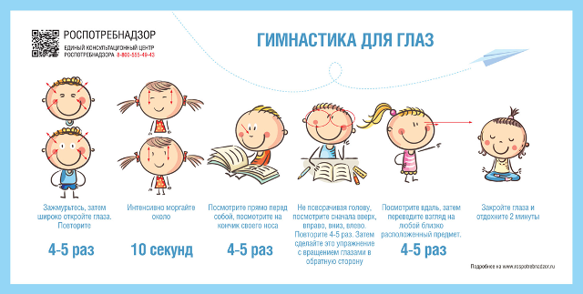
Источник: https://www.rospotrebnadzor.ru

